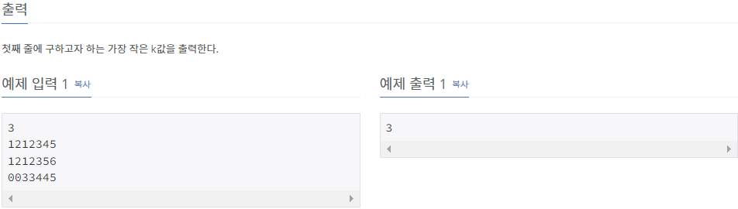

**접근법**

1. **해시를 이용하여 중복을 제거**
2. **맨 뒤부터 1자리씩 시작해보기**
3. **만약 맨 뒤에 번호 1자리만 해시에 넣었는데 해시에 들어간 크기와 입력된 숫자의 값이 다르면 무언가 중복이 있다는 것임**
4. **같으면 입력으로 들어온 숫자의 값은 다 다르다는 것이므로 다른 자릿수 출력**

**ex) 입력으로 5가 들어왔을 때**

**11120 11130 11140 11150 11160**

**뒤에서 1자리를 해시에 넣으면 0 이 들어가게 되고, 0은 중복이므로 해시의 크기는 1이 될 것임 (hash에는 0만 5번 들어가므로)**

**뒤에서 2자리를 넣으면 60 50 40 30 20 이 들어가고 크기는 5, 입력이 5이므로 모두가 다른 숫자이기 때문에 2를 출력하면 된다.**